

Colegio Nuestro Tiempo - R.B.D.: 14.507-6
Profesores: Alejandra Moreno R. y Francisca Lizama
Ed. Diferencial Angélica Morgado
Guía Articulada
Lenguaje y Comunicación y Artes Visuales
Quinto Básico
Semana 13

Objetivos:
- Explicar los sentimientos que transmite un poema para optimizar la comprensión de una lectura.
- Crear imágenes relativas a un poema para desarrollar la imaginación y sensibilidad artística.
- Crear trabajos de arte y diseños a partir de sus propias ideas y de la observación del: entorno cultural: Chile, su paisaje y sus costumbres en el pasado y en el presente entorno artístico: impresionismo y postimpresionismo; y diseño en Chile, Latinoamérica y del resto del mundo.
Poemas | Son obras escritas en verso, que buscan expresar las emociones o impresiones del mundo para el autor, en donde es común el uso de la rima y otras herramientas del lenguaje.

Esta semana trabajaremos con el poema “A Margarita Debayle” de Rubén Darío

1.- Escucha el poema “A Margarita Debayle”

Formatos disponibles del video:
- En la página online del colegio: cnt.webescuela.cl
- Solicitud al correo electrónico correoalejandra@gmail.com

2.- Ahora lee el texto en voz alta, siguiendo la entonación dada en el video.

A Margarita Debayle

Margarita está linda la mar,
y el viento,
lleva esencia sutil de azahar;
yo siento
en el alma una alondra cantar;
tu acento:
Margarita, te voy a contar
un cuento:

Esto era un rey que tenía
un palacio de diamantes,
una tienda hecha de día
y un rebaño de elefantes,
un kiosko de malaquita,

un gran manto de tisú,
y una gentil princesita,
tan bonita,
Margarita,
tan bonita, como tú.

Una tarde, la princesa
vio una estrella aparecer;
la princesa era traviesa
y la quiso ir a coger.

La quería para hacerla
decorar un prendedor,
con un verso y una perla
y una pluma y una flor.
Las princesas primorosas
se parecen mucho a ti:
cortan lirios, cortan rosas,
cortan astros. Son así.
Pues se fue la niña bella,
bajo el cielo y sobre el mar,
a cortar la blanca estrella
que la hacía suspirar.
Y siguió camino arriba,
por la luna y más allá;
más lo malo es que ella iba
sin permiso de papá.
Cuando estuvo ya de vuelta
de los parques del Señor,
se miraba toda envuelta
en un dulce resplandor.
Y el rey dijo: «¿Qué te has hecho?
te he buscado y no te hallé;
y ¿qué tienes en el pecho
que encendido se te ve?».
La princesa no mentía.
Y así, dijo la verdad:
«Fui a cortar la estrella mía
a la azul inmensidad».
Y el rey clama: «¿No te he dicho
que el azul no hay que cortar?.
¡Qué locura!, ¡Qué capricho!...
El Señor se va a enojar».
Y ella dice: «No hubo intento;
yo me fui no sé por qué.
Por las olas por el viento
fui a la estrella y la corté».
Y el papá dice enojado:
«Un castigo has de tener:
vuelve al cielo y lo robado
vas ahora a devolver».
La princesa se entristece
por su dulce flor de luz,
cuando entonces aparece
sonriendo el Buen Jesús.
Y así dice: «En mis campiñas
esa rosa le ofrecí;
son mis flores de las niñas
que al soñar piensan en mí».
Viste el rey pompas brillantes,
y luego hace desfilar
cuatrocientos elefantes
a la orilla de la mar.
La princesita está bella,
pues ya tiene el prendedor
en que lucen, con la estrella,
verso, perla, pluma y flor.
Margarita, está linda la mar,
y el viento
lleva esencia sutil de azahar:
tu aliento.
Ya que lejos de mí vas a estar,
guarda, niña, un gentil pensamiento
al que un día te quiso contar
un cuento.

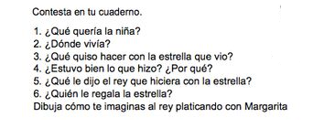

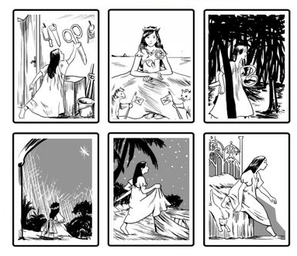
Recorta las imágenes, ordénalas según ocurren los acontecimientos en el poema y relata brevemente qué estaba ocurriendo en cada una.

Busca el significado de las siguientes apalabras y luego redacta una oración con cada una.

- sutil
- azahar
- Campiñas:
- Malaquita
- Primorosa:

Los caligramas son poesías con forma. Son poemas cuyos versos se disponen dibujando imágenes
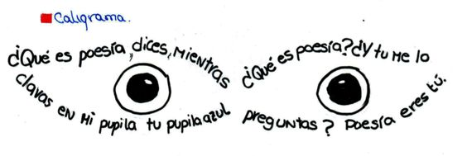

Realiza un caligrama con un verso o estrofa de este poema.

Recuerda que tenemos clases virtuales, los días viernes a las 12:00 hrs.

Próxima semana corresponde la evaluación Formativa del libro “Alonso un Conquistador de diez años.”
Artes Visuales

En base al poema de Rubén Darío “A Margarita Debayle” realizaremos un prendedor con lo que más nos gustaría tener y mostrarle a los demás, como la princesa del poema quería tener una estrella azul.

Materiales

1 alfiler de gancho o un perro de ropa

Busca en tu hogar restos de materiales como lanas, botellas plásticas de colores, restos de géneros, restos de papeles de colores, cintas, etc

Escarchas (opcional)

Lentejuelas (opcional)

Mostacilla (opcional)

Palos de helado (opcional)

Pegamento acorde a tus materiales

Indicaciones

1. Cuando tengas listos tus materiales, piensa si ocuparas un alfiler de gancho o un perro de ropa para hacer tu prendedor.

2. elabora tu prendedor con los materiales elegidos, pueden ser flores, aviones, animales, patines, lápices, etc. constrúyelo con la técnica que más te acomode, puedes usar los ejemplos de las fotografías

3. Cuando tengas listo tu prendedor úsalo en la clase virtual del día viernes, así nos cuentas que es lo que más te gustaría tener para mostrar a los demás.
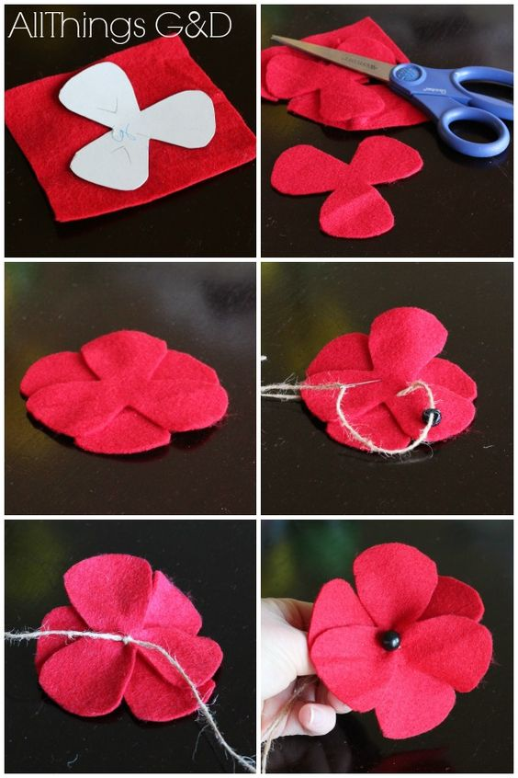
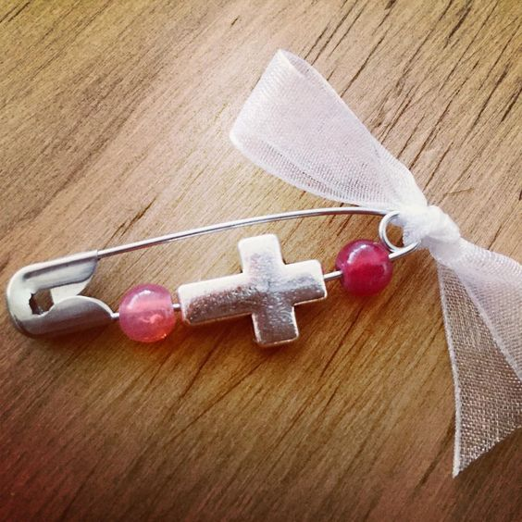
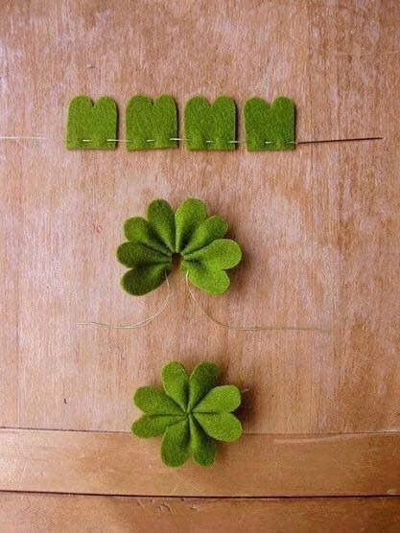

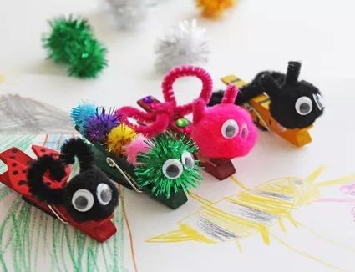
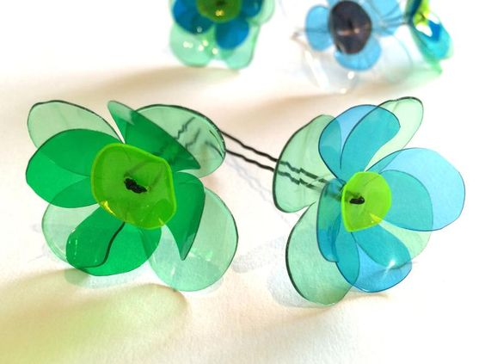

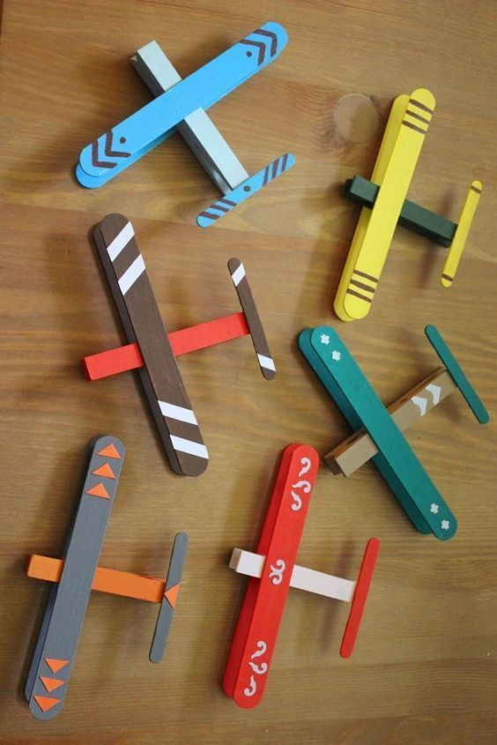
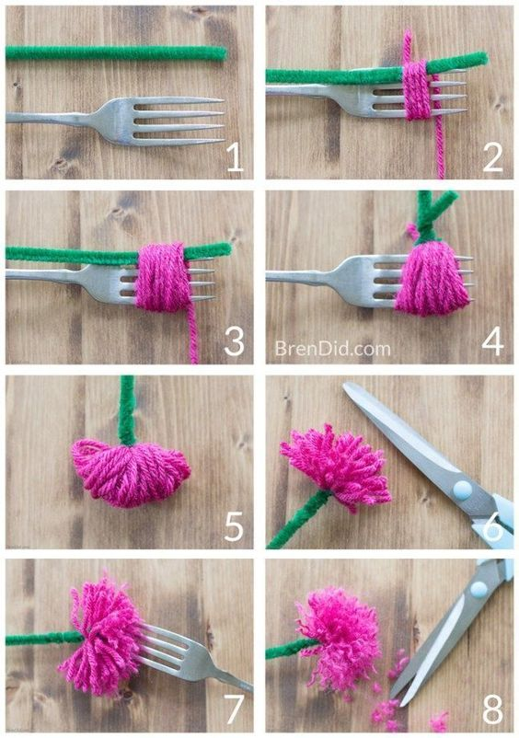
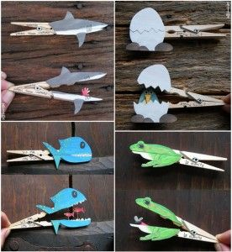

Para más ideas puedes visitar la página www.pinterest.com y en el buscador poner “ prendedores”

Padres y apoderados, en caso de que les sea posible, tomar fotos del trabajo realizado y enviarlo a los siguientes correos profefranciscalizama@gmail.com y correoalejandra@gmail.com lo mismo si tienen dudas con alguna de las actividades, escriban y realicen las consultas que vayan surgiendo. Nuestra idea es mantener el contacto con los alumnos y por supuesto con ustedes, que son quienes están llevando a la práctica lo solicitado durante este tiempo. No nos queda más que agradecer el apoyo brindado.

